湖南能源监管办组织召开部分电力企业
主要负责人安全生产座谈会
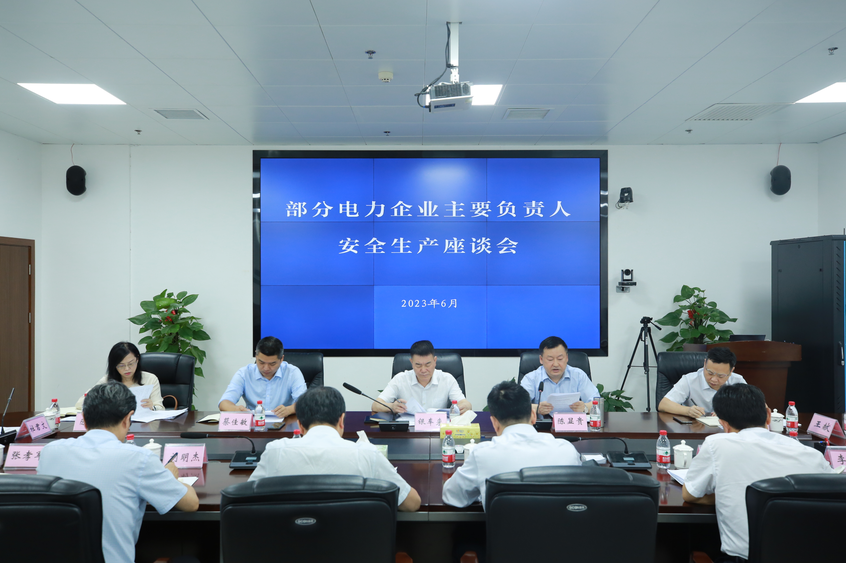

为深入开展全国第 22 个安全生产月活动，推动电力企业主要负责人切实履行安全生产法定职责，6月5日，湖南能源监管办组织召开全省部分电力企业主要负责人安全生产座谈会议。湖南能源监管办主要负责人出席会议并讲话，湖南能源监管办分管负责人主持会议。
会议组织学习了习近平总书记关于安全生产重要论述和指示批示，传达了张国清副总理在5月31日全国安全生产月启动仪式上的重要讲话精神，观看了湖南省一季度安全警示教育片，宣贯了省安委办《重大事故隐患专项排查整治工作督导检查指南》，通报了全省电力安全生产工作情况。各参会单位主要负责人围绕“人人讲安全，个个会应急”主题开展了充分交流，分享了心得和经验做法。
会议强调，各单位主要负责人要切实履行安全生产法定职责，确保把安全生产工作做细做实做到位。一是要提高思想认识。牢固树立生命重于泰山的理念，切实强化做好安全生产工作的责任感、使命感。二是要抓制度建设和制度落实。通过制度体系的建设和制度的执行来确保安全生产。三是要做好安全教育培训工作。企业主要负责人要定期对培训情况进行检查，坚决杜绝走形式、走过场等行为。四是要保证安全生产投入。要严格执行国家财政部、应急管理部《企业安全生产费用提取和使用管理办法》（财资〔2022〕136号）要求，制定符合本企业实际的安全费用投入计划。五是要做好隐患排查工作。坚持主要负责人定期带队检查，确保事故隐患在萌芽状态时得到及时、有效的处置。六是做好应急管理工作。要结合企业实际，制定详细的安全生产应急预案。
下一步，湖南能源监管办将继续开展对重点在建工程的全覆盖检查，采用“双随机、一公开”的检查方式对“小散远”企业加强现场安全监管，督促企业落实安全生产主体责任。

